CLUB BALONCESTO LA ARBOLEDA

Javier Cordero Toscao

Desarrollo de Aplicaciones Web

## Resumen

El objetivo del proyecto es crear una aplicación que permita la gestión de la cantera de un club de baloncesto, teniendo dos aplicaciones claramente diferenciadas dentro del proyecto, una página web pública a todo el mundo y una aplicación de gestión del club.

La página web pública tiene como objetivo informar sobre el club, mostrando los equipos, entrenadores y jugadores que pertenecen al club. Además, se muestran los partidos ya jugados, con las estadísticas, y los partidos por jugar.

La aplicación administrativa permite gestionar las diferentes entidades que forman un club: los equipos, los entrenadores y los jugadores.

La aplicación permite, también, registrar los partidos que juegan los equipos del club y registrar las estadísticas de los jugadores que han participado en ellos.

Además, guarda un registro histórico de todos los equipos por los que han ido pasando los diferentes jugadores y entrenadores que pertenecen al club.

La aplicación tiene tres tipos de usuarios diferentes: administrador, entrenador y jugador.

El administrador es el encargado de gestionar las altas, bajas y modificaciones de los equipos, jugadores y entrenadores. Además, podrá gestionar los partidos de todos los equipos del club.

El entrenador es el encargado de gestionar sus equipos, con todo lo que conlleva: convocatorias a partidos, evolución de jugadores, calendario de entrenamientos, …

El jugador puede enviar y recibir mensajes de los otros dos tipos de usuarios para estar informado de las novedades.

Contenido

Resumen 2

1. Introducción 4

1.1. Motivación del proyecto 5

1.2. Objetivos 5

2. Estado del arte 5

3. Desarrollo 5

3.1. Tecnologías utilizadas 5

3.1.1 Lenguajes 5

3.1.2 Base de datos 5

3.1.3 Frameworks y librerías 5

3.1.4 Control de versiones 5

3.1.5 Software 5

# Introducción

## Motivación del proyecto

La idea del proyecto nace de mi trabajo como entrenador en la cantera del Club Baloncesto Lepe Alius. Durante mi estancia en el club he observado que la gestión se lleva mediante unos métodos bastante anticuados: hojas de Excel, documentos de Word y anotaciones a mano. Gracias a la aplicación desarrollada podremos aunar toda la documentación, evitando así la pérdida de información que puede suponer el tener esta documentación en diferentes archivos. Además, modernizar y hacer más sencillas las tareas que conllevan la gestión de un club.

## Objetivos

El objetivo del proyecto es crear una aplicación que permita la gestión de la cantera de un club de baloncesto y una página web pública que informe sobre el club. Los principales objetivos del proyecto son los siguientes:

* Gestionar los datos de las entidades que componen el club: equipos, entrenadores y jugadores.
* Asignar jugadores y entrenadores a los equipos.
* Guardar un histórico de los equipos por los que han pasado los jugadores y entrenadores.
* Gestionar los horarios de entrenamientos de los equipos.
* Gestionar el calendario de partidos de los equipos.
* Guardar las estadísticas de los jugadores en los partidos disputados por los equipos.
* Registrar la evolución de los jugadores.
* Dotar a los componentes del club de una herramienta de comunicación interna.
* Mostrar la información del club en una página web estética y accesible.

# Estado del arte

# Análisis

El análisis del proyecto nos sirve para examinar cada uno de los puntos que componen el proyecto teniendo en cuenta las necesidades del mismo.

## Usuarios de la aplicación

La necesidad de diferenciar roles dentro de una aplicación se debe, sobre todo, a la seguridad de la aplicación. Necesitamos delimitar los niveles de acceso, de manera que cada usuario pueda manipular la parte del programa que debe. A continuación, detallamos los diferentes roles que existen en la aplicación.

|  |  |
| --- | --- |
| Administrador |  |
| Entrenador |  |
| Jugador |  |

# Diseño

## Base de datos

Entendemos como base de datos al conjunto de datos que pertenecen a un mismo concepto y sistemáticamente almacenado para posteriormente usarlo. En caso de una aplicación, se usan las bases de datos para organizar y operar con los datos guardados en el servidor, en nuestro caso hemos escogido una base de datos MySQL. A la hora de realizar una aplicación es muy importante realizar un buen diseño de la base de datos, para obtener una aplicación de calidad y, fácilmente escalable y mantenible en el tiempo.

### 4.1.1. Diagrama entidad-relación

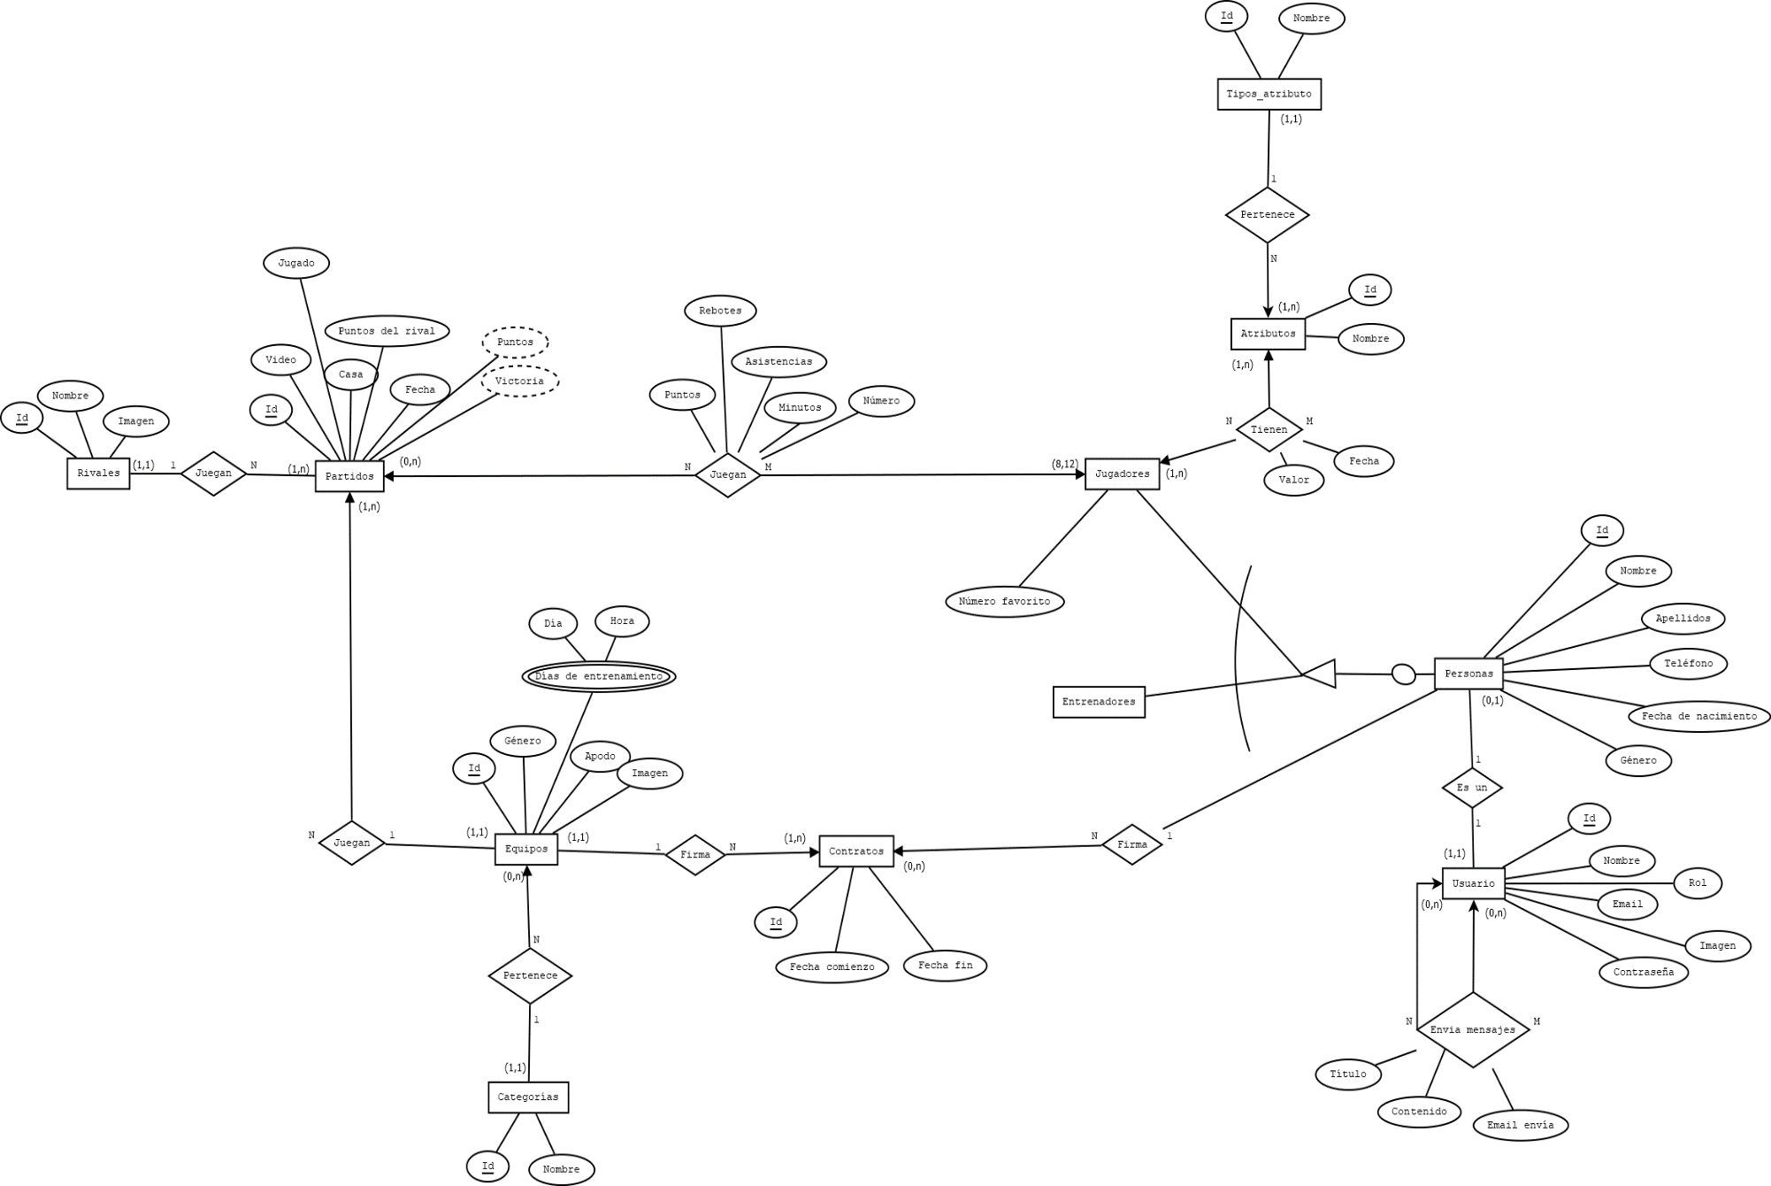

Figura 3.1 – Diagrama entidad relación

### 4.1.2. Diagrama relacional

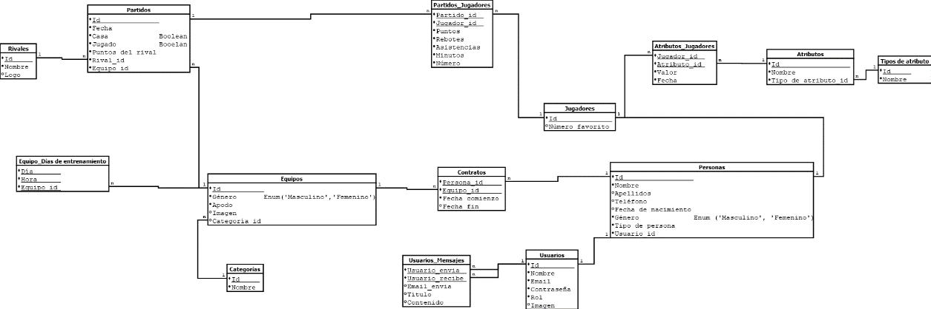

Figura 3.2 – Diagrama relacional

# Desarrollo

## Tecnologías utilizadas

A continuación, se detallan las diferentes tecnologías que se han usado para la realización del proyecto.

### 5.1.1. Lenguajes

Para desarrollar una aplicación web debemos comunicarnos con el ordenador mediante una serie de instrucciones escritas en una sintaxis que la máquina entienda. A continuación, se detallan los lenguajes utilizados en el proyecto.

HTML5

Siglas correspondientes a HyperText Markup Language, es decir, Lenguaje de Marcas de Hipertexto. Es un lenguaje de marcado basado en etiquetas que el navegador interpreta para dar estructura a la página web.

CSS3

Siglas correspondientes a Cascading Style Sheets, es decir, Hojas de Estilo en Cascada. Es un lenguaje de diseño gráfico para dotar de estilo a un documento escrito en un lenguaje de marcado.

PHP

Es un lenguaje de programación diseñado especialmente para el desarrollo de aplicaciones web. El código PHP se ejecuta en el servidor y es este el que envía la página HML al cliente.

JavaScript

Es un lenguaje de programación diseñado especialmente para el desarrollo de aplicaciones web. Se ejecuta en el lado cliente, aunque, gracias a frameworks como NodeJs, puede ejecutarse también en el servidor.

### 5.1.2. Base de datos

Para el desarrollo de una aplicación web necesitamos, además, una base de datos que guarde la información de manera organizada para luego poder acceder a ella y utilizarla de manera fácil. A continuación, se detalla el sistema de base de datos utilizado en el proyecto.

MySQL

Es un sistema de gestión de base de datos relacionales de código abierto, siendo considerado como el sistema de gestión de base de datos más popular para el desarrollo web.

### 5.1.3. Frameworks y librerías

A la hora de desarrollar una aplicación web podemos apoyarnos en frameworks (entornos de trabajo) y librerías que nos permiten escribir código de una manera más rápida, fácil y mejor estructurada.

Laravel

Es un framework del lenguaje PHP, de código abierto, que sigue el patrón MVC (Modelo, Vista, Controlador). Permite escribir código de una manera sencilla, rápida y con una buena organización de carpetas.

JQuery

Es una biblioteca del lenguaje JavaScript que permite simplificar la manera de interactuar con los elementos de un documento HTML. Además, simplifica el desarrollo de animaciones, el manejo de eventos y las llamadas al servidor mediante AJAX.

### 5.1.4. Control de versiones

Cuando desarrollamos una aplicación web, se considera buena práctica el contar con un sistema de control de versiones que registre los cambios realizados en los archivos de la aplicación a lo largo del tiempo, de modo que nos permite recuperar versiones específicas más adelante. A continuación, se detallan las herramientas utilizadas para el control de versiones.

GIT

Es un software de control de versiones, diseñado por Linus Trovalds y de software libre. Es el más famoso y utilizado en el desarrollo de aplicaciones.

GitHub

Es una plataforma de desarrollo colaborativo, que nos permite alojar el proyecto utilizando el sistema de control de versiones Git. Además, funciona como una red social pensada para desarrolladores.

### 5.1.5. Software

Para desarrollar una aplicación necesitamos utilizar una serie de programas que nos permitan ejecutar diferentes tares en nuestro ordenador. A continuación, se detallan los programas utilizados en la realización del proyecto.

Visual Studio Code

Es un editor de código desarrollado por Microsoft y de código abierto. Es el editor más utilizado en la actualidad, permite trabajar con múltiples lenguajes, es muy fácil de personalizar y consta de miles de plugins gratuitos fácilmente instalables.

XAMPP

Es un paquete que contiene el servidor web Apache, un gestor de base de datos MySQL y los intérpretes para los lenguajes de programación PHP y Perl. En el proyecto se ha usado para alojar la aplicación en un servidor local desde el que trabajar.

phpMyAdmin

Es una herramienta que permite manejar la administración de bases de datos MySQL a través de un navegador.

Dia

Es un programa diseñado para el dibujo de diagramas y esquemas. Permite realizar diferentes tipos de esquemas con una interfaz muy fácil de utilizar.

Sourcetree

Es un programa que nos permite trabajar con Git de una manera muy cómoda y sencilla. Permite clonar el repositorio de GitHub y trabajar con el desde una interfaz bastante clara.